平成２８年５月吉日
Ａ Ｂ Ａ や ま ぐ ち
組 合 員 各 位
Ａ Ｂ Ａ や ま ぐ ち
山口県自動車車体整備協同組合
理事長 福本 昇
山口支部長 堀井淳次
山口市吉敷下東一丁目14-1
〒753-0814 083-923-0955

第３５回通常総会開催のご案内

拝啓 若葉の鮮やかな季節、貴社いよいよご清栄のこととお喜び申し上げます。平素は組合活動にご協力を賜り、厚く御礼申し上げます。
早速ですが、第３５回通常総会を下記のとおり開催の運びとなりました。
この度の特別講演は、「クルマの進化と今後のアフターマーケット」ジェイシーレゾナンス松永社長から、また社会貢献では、あいサポート運動推進の解説などを予定しています。
ぜひ各支部お誘い合わせの上、多数ご出席下さいますようご案内申し上げます。
当日やむをえずご出席ができず、議案事項の議決権を行使される場合は、委任状をご記入のうえ、出欠葉書のご提出をお願いいたします。
尚、総会終了後懇親会を設けておりますので、併せてご参加のほどお願い申し上げます。

敬具
記

引受支部 山口支部 支部長 堀井淳次
(有限会社 オートセンター美祢)

日 時 平成２８年６月１１日(土曜日)
本会開始 １４時００分 詳細別紙
(受付 １３時３０分～)

場 所 旅館 西の雅 常盤 地図別添
山口市湯田温泉４丁目6-4 TEL 083-922-0091

追 記 ✤ 総会資料はご精読の上必ずご持参ください。（別途送付）
✤ 懇親会（会費制）については、２頁目をご参照ください。
✤ 出欠通知 準備の都合がありますので同封葉書をご記入の上
５月２３日（月曜日）必着でお願いします。

※ クールビズを実施しておりますので、ご理解・ご協力をお願いいたします。
第３５回通常総会議案及び次第

受付開始 １３時３０分

総会開催 １４時００分
第1部
議 案
一号 平成２７年度事業報告及び決算承認の件
二号 平成２８年度事業計画案及び予算案承認の件
三号 平成２８年度会費の賦課及び徴収法案について
四号 その他
商品説明 「中古車流通ネットワークシステム」(株)オートサーバー
解 説 「障害を知り、共に生きる」 加茂 由喜枝 様
商品説明 「福祉共済制度のおすすめ」 三井住友生命保険

第2部
御来賓入場・紹介 １５時３０分

御来賓お祝辞頂戴 １６時４０分
中国運輸局 山口運輸支局 支局長 八澤 信昭 様
山口県自動車整備振興会 専務理事 斉藤 茂 様
特別講演 ジェイシーレゾナンス 代表取締役 松永博司 様
「クルマの進化と今後のアフターマーケット」
閉 会 １７時５０分

懇 親 会 １８時００分～２０時００分
会費 ￥８，０００．－

二 次 会 (会場移動)
会費 ￥５，０００．－を予定としております。

ご遠方よりお越しの組合員様にはご足労とは存じますが、懇親会・二次会とも引き続きご参加のほどよろしくお願い致します。
山口支部一同心よりお待ち申し上げております。

総会会場 『 西の雅 常盤 』
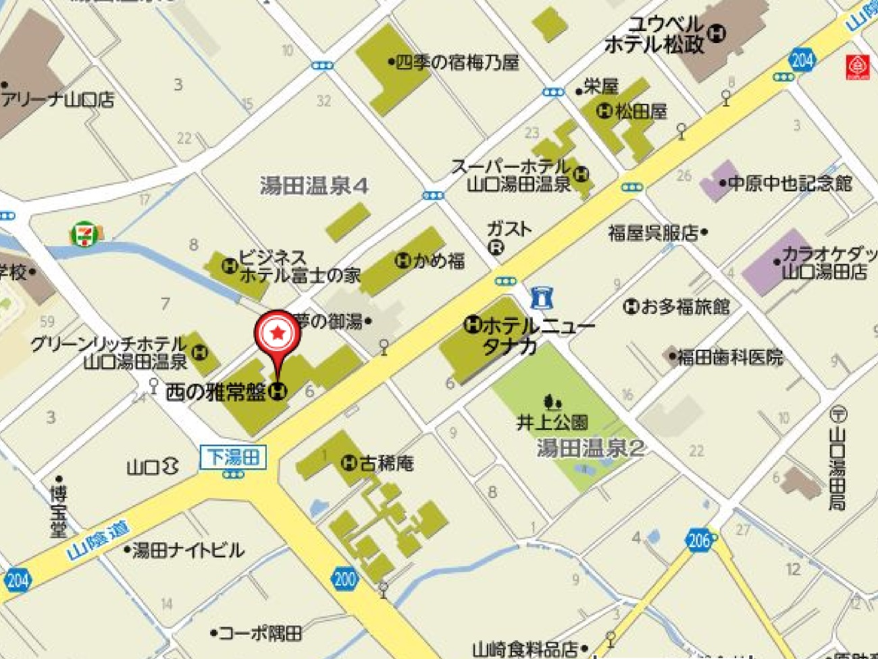

Ｐ
下湯田パーキング
湯田パーキング

Ｐせせ

宿泊について
当日ご宿泊希望の方は、同封の総会出欠ハガキにお書き添えください。

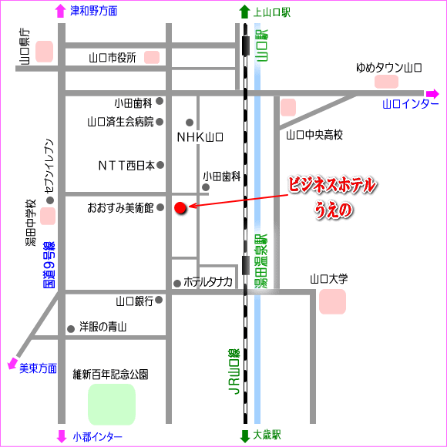
宿泊施設

- 『ビジネスホテル うえの』
山口市湯田温泉1-1-38
TEL 083-922-6600

１泊 ｼﾝｸﾞﾙ \5,400
朝食無

